Ministerul Educatiei Cercetarii si Inovării

Certificarea Conpetentelor profesionale Nivel 2 Mecanic Auto

Sistemul de alimentare cu injector pompa

Intocmit: Coordonator
Elev Ing:

CUPRINS

Capitolul I
ROLUL _____________________________________________________
CONDIŢII IMPUSE________________________________
CLASIFICARE____________________________________________
PĂRŢI COMPONENTE_____________________________
FUNCŢIONAREA__________________________________
DERANJAMENTE ŞI REMEDIERI_________________
ÎNTREŢINEREA___________________________________
BIBLIOGRAFIE__________________________________________

CAP I. INTRODUCERE
I1 ROLUL INSTALAŢIEI DE ALIMENTARE

Instalatia de alimentare a motorului asigura trimiterea si injectarea in fiecare cilindru, la momentul corespunzator, a unei cantitati bine determinate de motorina, in functie de sarcina si turatia motorului, precum si pulverizarea fina si distribuirea uniforma in camerele de ardere a particulelor de motorina injectata, in scopul utilizarii eficiente de aer din cilindri. Instalatia este de tipul pompa de injectie si injectoare.

I2 CONDITII IMPUSE

Instalatia de alimentare indeplineste functia de a alimenta cu combustibil si are necesar arderii la motorul cu ardere interna, cat si functia de a evacua gazele arse din cilindru.
Instalatia de alimentare trebuie sa indeplineasca anumite cerinte, si anume:
- sa asigure debitarea combustibilului sau amestecului carburant, in proportie determinata, la momentul necesar;
- sa asigure pornirea motorului in orice conditii de temperatura;
- sa asigure functionarea fara intreruperi la deplasarea automobilului pe drum neuniform, la urcare si coborare, la intoarceri bruste si franari de scurta durata;
- sa aiba partile componente rezistente la uzura; sa fie adaptata pentru interventie comoda privind intretinerea si reparatiile ei;
- sa nu prezinte pericol de incendiu.

I3 TIPURI DE ALIMENTARE ─ MAS
─ MAC
Instalatiile de alimentare se deosebesc functie de tipul motorului(mas sau mac) si functie de modul de formare a amestecului.
La MAS, formarea amestecului incepe inca din carburator si se continua in timpul cursei de admisiune si compresiune; de aceea, aceste motoare se considera cu formarea amestecului in exterior.
MAC, deoarece amestecul se formeaza in cilindru, cand se injecteaza combustibilul la sfarsitul cursei de compresiune, se considera cu formarea amestecului in interior.
In cazul MAS cu injectie de benzina poate avea loc formarea amestecului atat in exterior cat si in interior.

Cap II. Common-rail = instalatie de alimentare cu rampă comună de injectie. Toate duzele de injectie sunt alimentate de o singura instalatie aflata sub presiune. Momentul injectiei se declanseaza in mod electronic.
Sistemul common-rail cu producere mare de presiune si grade mari de libertate referitor la preinjectie, injectia principala si postinjectie, ofera un nivel maxim de presiune momentan de 1350 bar. O pompa de inalta presiune furnizeaza presiunea de injectie si lucreaza cu o pompa de prealimentare si o clapeta pe partea de aspiratie. Astfel este furnizat si pulverizat doar putin mai mult combustibil decat cel injectat pentru a reducere necesarul de putere al pompei si incalzirea combustibilului. Randurile de cilindri sunt alimentate de cate o conducta comuna (common-rail). Peste conducte toate duzele de injectie sunt legate in acelasi timp cu o conducta comuna. Injectia este controlata cu ventile magnetice. Avantajul sistemului common-rail este presiunea mare obtinuta deja de la turatii mici si sarcina partiala, un inceput flexibil al injectiei cu preinjectie si injectie principala si preluarea uniforma a necesarului pompei.
Avantajele sistemului de injectie common-rail sunt presiunea mare de pana la 1350 bar, care este disponibila de la turatii mici si grade mari de libertate referitoare la preinjectie, injectie principala si postinjectie cu presiuni mari ce pot fi alese liber inca de la turatii mici. Constructia motorului nu este complicata, iar duza de injectie este deosebit de compacta. In cazul sistemului common-rail producerea presiunii si injectia de combustibil sunt despartite una de cealalta. O pompa separata produce continuu presiune. Aceasta este stocata intr-o conducta comuna. Toate duzele de injectie sunt legate de conducta comuna cu ajutorul unor conducte. O presiune constanta este disponibila permanent la duzele de injectie. Injectia este gestionata cu ajutorul ventilelor magnetice.
Beneficiile sistemului common-rail :
─ controlul optim pentru : -pornirea injectiei
-volumul injectiei
-presiunea injectiei
─ reducerea semnificativa a emisiei de impuritati
─ consum de combustibil redus pentru intreaga gama de capacitate
─ nu este necesara nici o ajustare mecanica
─ comportare excelenta la acceleratie si la preluarea instantanee a sarcinii
─ fiabilitate inalta
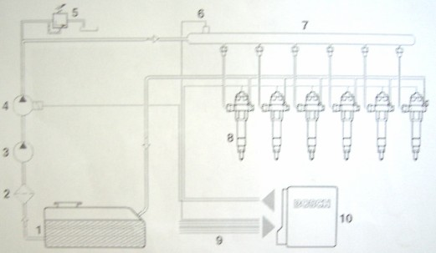
1 – rezervor de combustibil; 2 – filtru; 3 – pompa de prealimentare; 4 – pompa de inalta presiune; 5 – supapa de siguranta; 6 – senzor de presiune; 7 – conducta de alimentare (rail); 8 – injectoare; 9 – senzori; 10 – calculator.

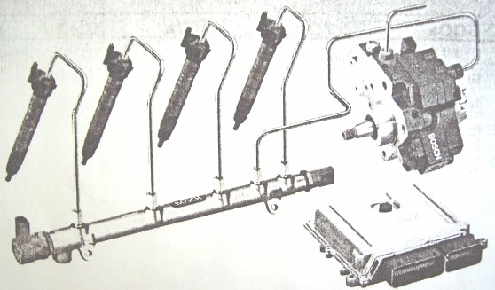

Cap III. Instalatia de alimentare la mac cu injector pompa

Injector – pompa
Sistemul de alimetare cu injector pompă este un sistem de alimetare al motoarelorcu aprindere prin compresie care se utilizează de regulă la maşinile cu capacitate mare sau la autoutilaje.
Cu ajutorul acestui sistem presiunea înaltă este asigurată direct de injector, acesta fiind controlat electronic de unitatea de control a alimentării.
Cu ajutorul modului compact monocilindric al sistemului de injectie pompa – jiclor la presiune inalta pot fi atinse cele mai inalte presiuni de injectie (putin peste 2000 bari) ale tuturor procedeelor de injectie directa Diesel. Presiunea inalta si pulverizarea fina a combustibilului contribuie la atingerea unui inalt randament termodinamic si a unei exploatari optime a cuplului motor pe litru cilindree. Aceasta tehnica permite si un avans de injectie reglat pentru un nivel bun de zgomot al motorului si pentru un volum redus de emisii.

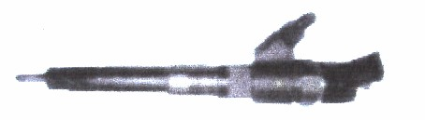
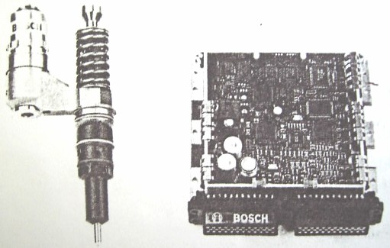

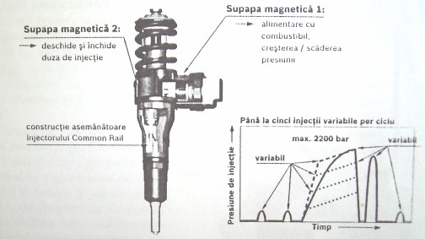

Intretinere si reparatii

BIBLIOGRAFIE

- Tuzu, C., Moţoiu, C., Motoare Diesel, Editura Tehnică, Bucureşti, 1971
- Saviuc, S., Groza, Al., Metode şi lucrări practice pentru repararea automobilelor, Editura Tehnică, Bucureşti, 1985
- Cristescu, D., Răducu, V., Motorul pentru automobile şi tractoare. Construcţie şi tehnologie, Editura Tehnică, Bucureşti, 1978
- Chivulescu, C., Ionescu, G., Automobilul, Editura Tehnică, Bucureşti, 1986
- Dănescu, A., Moldovanu, G., Motoare cu ardere internă, Editura Didactică şi Pedagogică, Bucureşti, 1980
- Luca, V., Organe de maşini şi mecanisme, Editura Didactică şi Pedagogică, Bucureşti, 1975

